Мастер-класс по теме
«Примеры заданий для формирования естественно-научной грамотности учащихся на уроках физики»,
представленный на
заседании муниципального методического объединения «Физика. Астрономия» по теме «Функциональная грамотность: от тренда к рутине, от задач к результатам».

Подготовила учитель физики
МБОУ СШ №3 г. Нижневартовска
Минязова Альбина Флюровна

2022-2023
«Примеры заданий для формирования естественно-научной грамотности
учащихся на уроках физики»
Недостаточно владеть премудростью,
нужно также уметь пользоваться ею
Цицерон
Формирование функциональной грамотности учащихся – одна из основных задач современного образования. Функциональная грамотность – это способность человека использовать приобретенные знания для решения жизненных задач в различных сферах человеческой деятельности. Основными направлениями функциональной грамотности является: математическая грамотность, читательская грамотность, естественнонаучная грамотность, финансовая грамотность, глобальные компетенции, креативное мышление. Физика – это предмет, который дает огромные возможности для формирования всех направлений функциональной грамотности.
Одним из методов повышения естественнонаучной грамотности учащихся на уроках физики является использование ситуационных задач. Ситуационные задачи – это задачи, позволяющие учащимся осваивать интеллектуальные операции последовательно в процессе работы с информацией: ознакомление – применение – анализ – синтез – оценка. Специфика ситуационной задачи заключается в том, что она носит практика–ориентированный характер. Но для ее решения необходимы конкретные знания по предмету, а иногда требуются знания нескольких учебных дисциплин. Во всех случаях решение ситуационных задач будет направлено на достижение межпредметных результатов.
Ситуационные задачи – это задания, включающие в себя описание определенной ситуации, обычно проблемной. Они могут быть расчетными или качественными. Ситуационные задачи выполняют в учебном процессе следующие функции:
- обучающую – способствует конкретизации и систематизации имеющихся знаний; углубленному усвоению физических закономерностей; формированию у учащихся видов деятельности, связанных с применением знаний в конкретных жизненных ситуациях;
- развивающую – формирование приемов мыслительной деятельности; развитие научно –технического, логического и образного мышления; формирование и развитие исследовательских, творческих, познавательных, коммуникативных, рефлексивных, практических умений; расширение кругозора;
- воспитательную – способствует формированию личностных качеств. Таких, как воля, настойчивость, усидчивость, самостоятельность;
- побуждающую – средство активизации внимания и развития познавательного интереса к изучаемому материалу, способствует возникновению у учащихся личной заинтересованности в получении ответа на вопрос задачи;
- прогностическую – приобретенные знания и умения являются базой для формирования личного жизненного опыта учащихся;
- мотивационную – решение способствует осознание учащимися роли физических знаний и практических умений в жизни человека и необходимости овладения знаниями и умениями для качественного выполнения любой деятельности.
Рассмотрим, как ситуационные задачи можно использовать при построении современного урока физики. Приведу пример применения ситуационных задач при изучении в 7 классе темы «Диффузия в газах, жидкостях и твердых телах». Современный урок начинается с мотивации учащихся. Задача данного этапа – побудить познавательный интерес к изучаемому материалу.
Организуя работу по формированию естественнонаучной грамотности в образовательном процессе, учитель должен уметь классифицировать учебные задания по основным типам естественнонаучных умений: научно объяснять явления; понимать особенности естественнонаучного исследования; анализировать данные и использовать научные доказательства для получения выводов. Процесс формирования функциональной грамотности достаточно длительный процесс. Поэтому применять задания на формирование той или иной грамотности нужно начинать как можно раньше. Если учащиеся как можно чаще будут применять знания, умения и сообразительность к решению реальных задач, то это поможет в дальнейшем справляться с заданиями международных сравнительных исследований.
Задания для формирования естественнонаучной грамотности учащихся 7 класса
Задание 1. Вычислите плотность молока, используя данные рисунка и сравните ее с табличным значением.
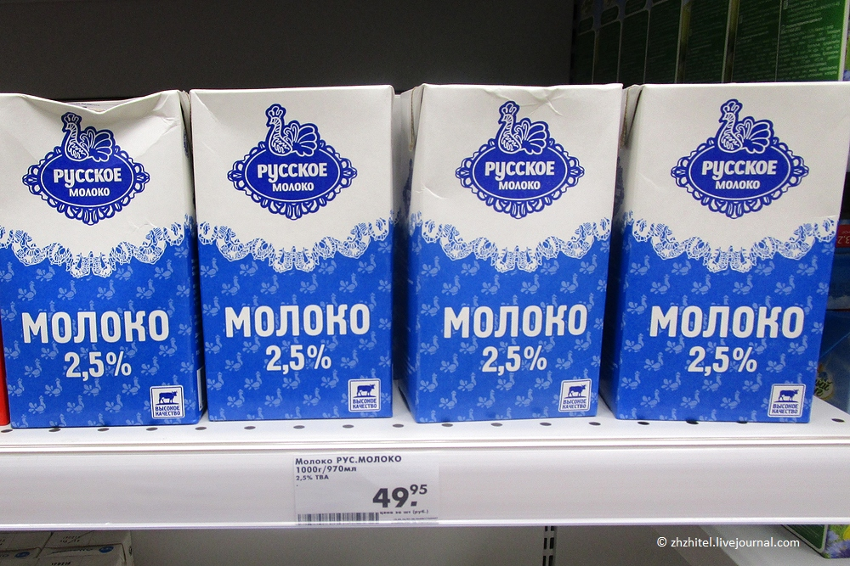
Задание 2. Дрон-рейсинг
Дрон-рейсинг – это гонки дронов. Дроны мчатся к финишу на скорости свыше 100 км/ч. Беспилотниками управляют гонщики с помощью специальных очков виртуальной реальности и пульта дистанционного управления – контроллера. В таких состязаниях требуется не только максимальная скорость. Нужно прийти к финишу первым, преодолев все преграды и пролетев через чек-пойнты – специальные подсвеченные участки трассы. Для этого необходимо чувствовать размеры дрона, чтобы провести его между преградами, правильно совершить манёвр, вписаться в крутой поворот. Это напоминает компьютерную игру, которая происходит на самом деле.
В дрон-рейсинге существует ограничение: расстояние между роторами диаметрально противоположных моторов не должно превышать установленного значения. Наиболее популярные классы дронов – от 210 до 250 мм. Количество моторов обычно не регламентируется, но почти все пилоты летают на квадрокоптерах – это оптимальное решение с точки зрения мощности, веса и аэродинамики. При этом время полёта гоночных дронов невелико и в среднем составляет 3–5 минут.
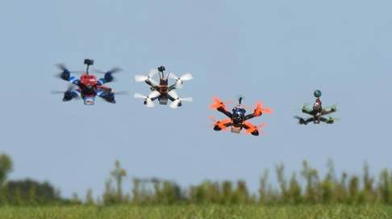
Вопрос 1:
Двое друзей собираются участвовать в дрон-рейсинге. Ребята настроены на победу и сформулировали проблемы, которые необходимо решить до соревнований. На какие из указанных ниже вопросов ребята смогут ответить, используя естественнонаучные методы? Выберите все верные ответы.
А. В какой цвет покрасить корпус дрона для того, чтобы он понравился зрителям?
В. Какова должна быть ёмкость аккумуляторной батареи квадрокоптера для пролёта всей дистанции гонок?
С. Можно ли увеличить размеры пропеллеров, если изменить мощность электродвигателя?
Д. Могут ли школьники участвовать в гонках Всероссийской лиги дрон-рейсинга?
Е. Можно ли использовать видеоаппаратуру, дающую задержку изображения до 20 миллисекунд, если предполагается разгонять дрон до 100 км/ч?
Ответ: 2, 3, 5
Вопрос 2:
Оцените возможную протяжённость трассы для соревнований дронов. Приведите расчёты.
Ответ: дроны летают 3–5 мин. со скоростью 100 км/ч. Следовательно, протяжённость трассы составляет примерно 5-8 км.
Вопрос 3:
Беспилотные летательные аппараты – это самолёты, вертолёты, аэростаты или дроны, которые пилотируются дистанционно оператором или полностью автоматически. На протяжении многих лет самой популярной сферой применения беспилотников были военные операции. Сегодня для беспилотников расширены границы их деятельности. А подготовка операторов беспилотников обычно начинается с дрон-рейсинга. Приведите не менее трёх примеров возможного применения беспилотных летательных аппаратов.
Ответ: Примеры применения беспилотных летательных аппаратов:
1) для проведения видеосъёмки с воздуха;
2) для доставки интернет-покупок бесконтактным способом;
3) для проведения метеорологических наблюдений;
4) для тушения пожаров;
5) для мониторинга за трафиком/грузоперевозками
Задание 3. Геккон
Геккон - небольшая ящерица, обитающая в субтропических и тропических областях. У гекконов есть одна особенность – они умеют удерживаться практически на любой поверхности. Тело животного удерживает даже одна лапа. Поверхность может быть любой –дерево, скальная порода, даже полированное стекло.
С появлением электронного микроскопа лапу геккона удалось изучить во всех деталях. Как оказалось, она покрыта чрезвычайно тонкими щетинками, длина которых составляет до сотни микрометров. Концентрация щетинок на единицу площади поверхности лапы очень высока: более 14 000 волосков на 1 мм². Каждая щетинка, в свою очередь, не является монолитным образованием, а делится на конце на 400–1000 ещё более мелких волокон. Толщина таких волокон составляет 0,2 мкм. На 1 см² контакта с поверхностью приходится около 2 млрд волокон, каждое из которых к концу расширяется.
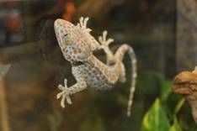
А – лапка геккона; Б – «подушечка» пальца геккона под микроскопом;
В – одна из щетинок лапы геккона; Г – она же, под большим увеличением;
Д – максимальное увеличение щетинки
Как оказалось, микроскопические волоски на лапах геккона сцепляются с опорной поверхностью посредством силы межмолекулярного (и межатомного) взаимодействия.
Геккон без проблем открепляет лапу от поверхности, на которой она закреплена. Для этого используется специальный механизм. Дело в том, что прикрепившаяся к какому-либо материалу щетинка может без труда открепиться, если угол между волокном и поверхностью составит более 30°. При движении, изменяя угол соприкосновения лапы и поверхности, геккон без труда закрепляет и открепляет лапы. Затраты энергии на этот процесс минимальны.
Вопрос 1:
Выберите верный ответ.
А. Громадное количество щетинок на лапе увеличивает площадь соприкосновения лапы и опорной поверхности, поэтому геккон с неё не падает.
В. На лапе геккона имеются присоски, поэтому под действием атмосферного давления геккон не падает с любой поверхности.
С. Сила сцепления лап геккона с неровными поверхностями намного больше, чем с полированными, так как щетинки цепляются за шероховатости.
Д. При увеличении угла соприкосновения лапы с поверхностью силы межмолекулярного взаимодействия резко увеличиваются.
Ответ: А

Вопрос 2:
Устройство лап геккона подсказало решение идеального сцепления для ног робота. Конструкторы разместили резиноподобный материал с миниатюрными полимерными волосками на ногах робота, и робот смог с лёгкостью взбираться по поверхностям, напоминая механическую ящерицу. Приведите два примера того, как можно использовать принцип работы лап геккона.
Ответ:
1) роботы с лапками геккона могут быть полезны для доступа к опасным или труднодоступным местам;
2) альпинистское оборудование;
3) сверхклейкий скотч
Задание 4. Малосольные огурчики
Когда готовят малосольные огурцы, их заливают рассолом (вода с солью). Через несколько дней огурцы готовы к употреблению. Если же залить огурцы таким же рассолом, но другой температуры, то огурцы могут стать малосольными уже через несколько часов.
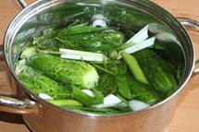
Вопрос 1:
Что нужно сделать с рассолом: нагреть или остудить, чтобы огурцы засолились быстрее? Свой ответ поясните.
Ответ: нагреть. Скорость диффузии зависит от температуры. Чем выше температура, тем быстрее идёт диффузия, следовательно, огурцы засолятся быстрее
Вопрос 2:
Когда огурцы заливают рассолом (вода с солью), они через некоторое время становятся солёными. В то же время рассол приобретает огуречный вкус. Выберите верное утверждение о процессах, происходящих с рассолом.
А. молекулы воды и поваренной соли изменяются и приобретают вкус огурцов.
Б. концентрация поваренной соли в рассоле постепенно увеличивается.
С. огуречный сок проникает в рассол.
Д. молекулы поваренной соли и огурцов растворяются в воде.
Ответ: С
Задание 5. Определить плотность сахара, предварительно измерив его измерения и массу на весах.
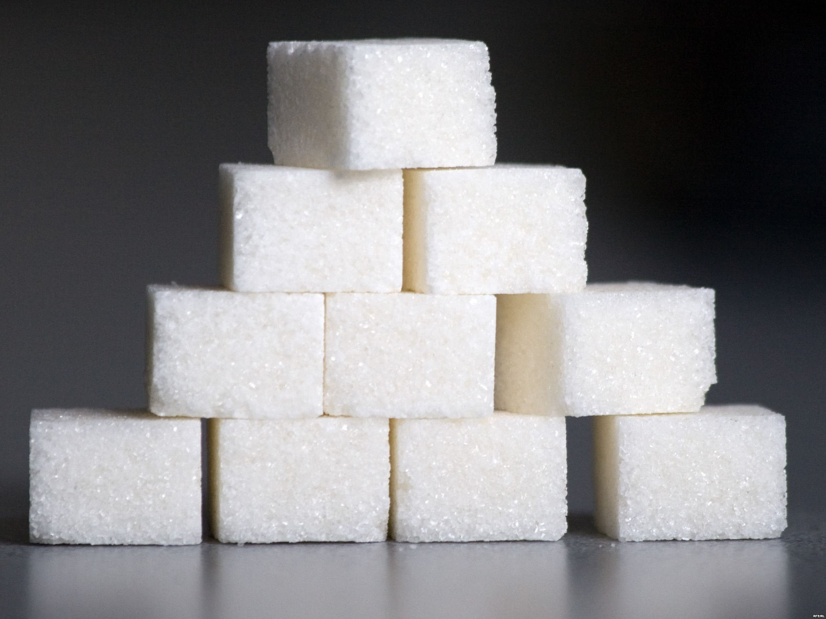
Задания для формирования естественнонаучной грамотности учащихся 8 класса
Задание 1. Подсчитать расходы за один (любой) электроприбор в месяц. Например, зная мощность прибора (допустим чайника или пылесоса), узнать сколько кВт он употребляет.
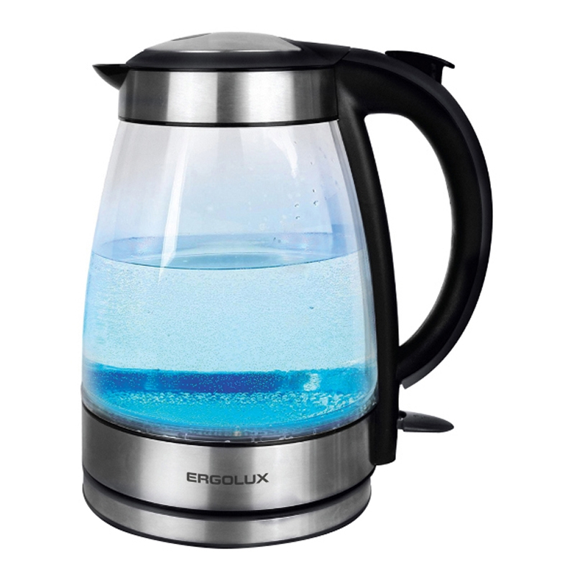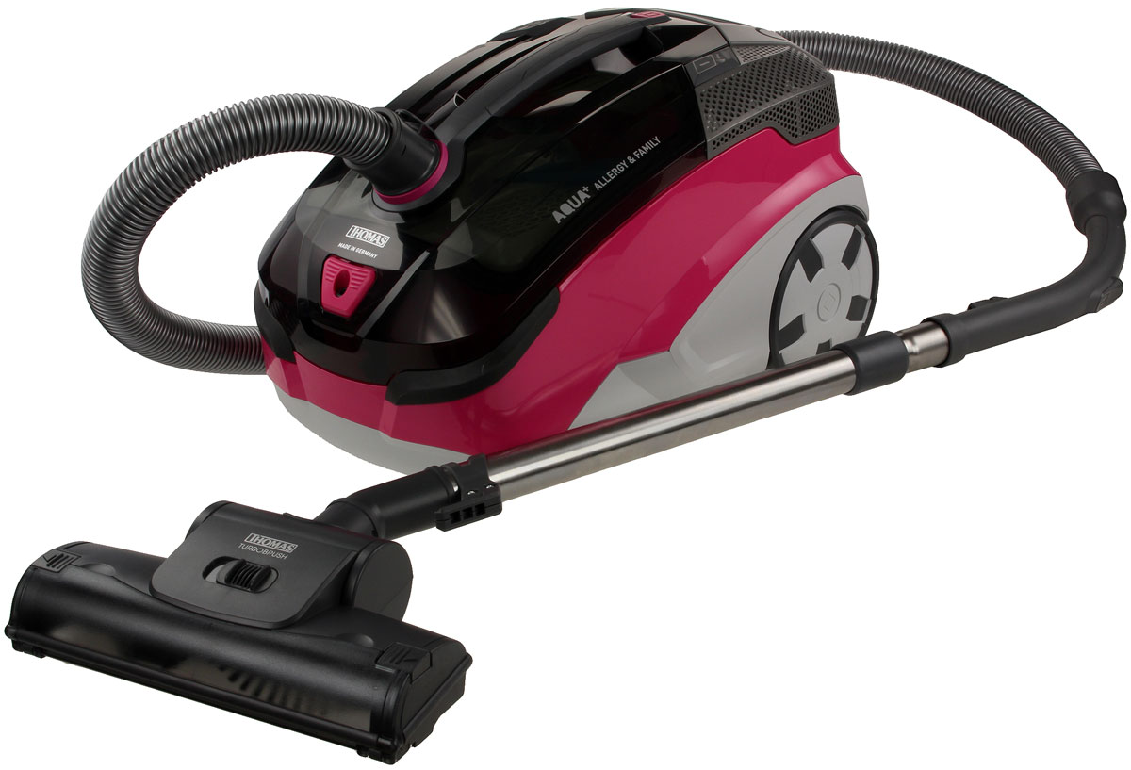
Задание 2.
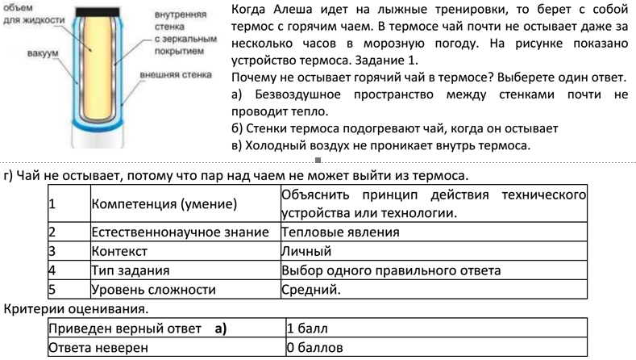
Задание 3.
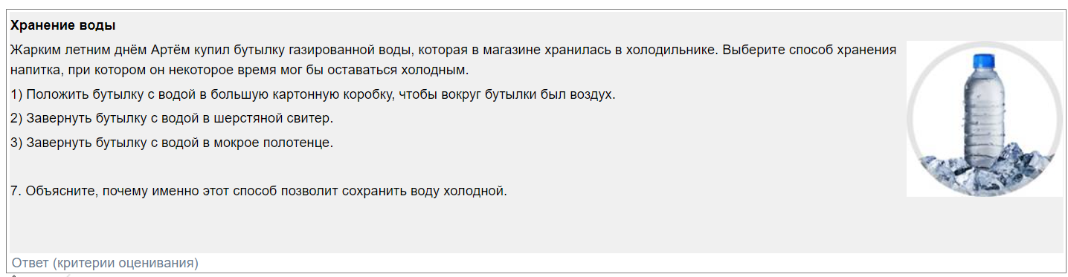
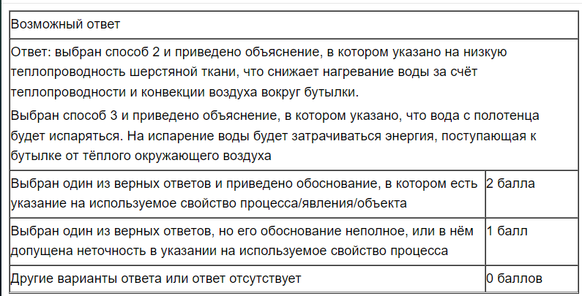
Задание 4.
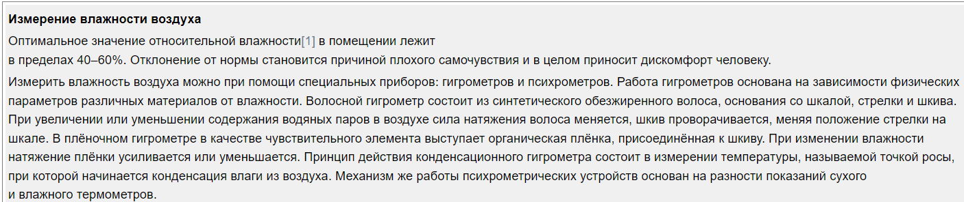
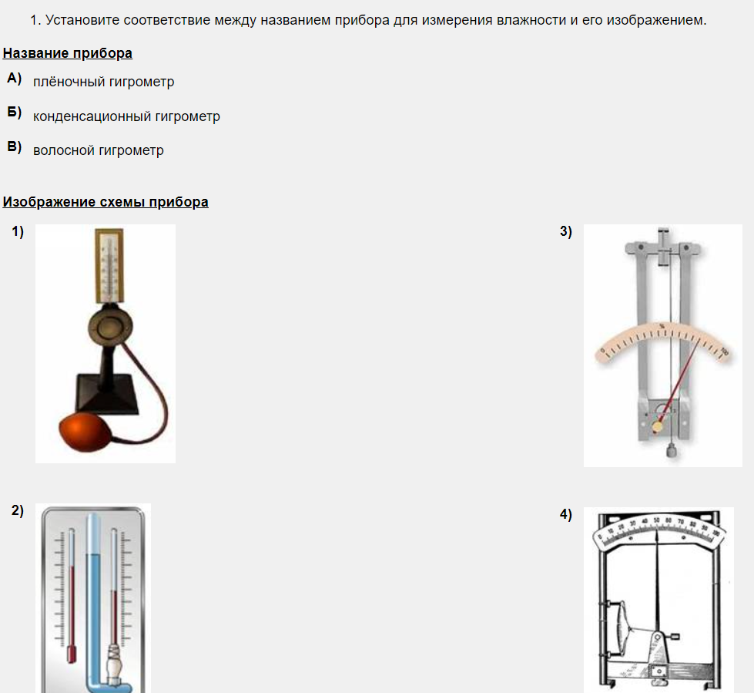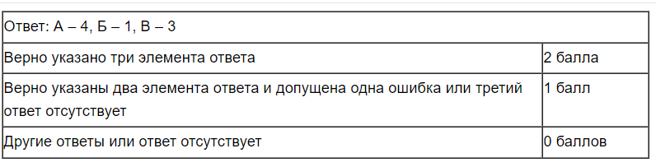
Литература:
1. Акулова А. В. Конструирование ситуационных задач для оценки компетентности учащихся Учебно-методическое пособие для педагогов школ / А. В. Акулова. — СПб. : КАРО, 2008.
2. Демидова М. Компетентностно-ориентированные задания в естественнонаучном образовании / М. Демидова // Народное образование. — 2008. — № 4.
3. А.В. Перышкин. Физика. 7 кл.: учебник/А.В. Перышкин. – 8-е изд., стереотип._ М.: Дрофа,2022. – 224с.: ил.
4. Физика: Занимательные материалы к урокам. 7 кл./ авт. – сост. А.И. Сёмке. – М.: изд-во НЦ ЭНАС, 2006. – 120с. – (Портфель учителя).
Интернет –ресурсы:
https://fipi.ru/otkrytyy-bank-zadaniy-dlya-otsenki-yestestvennonauchnoy-gramotnosti

